# 2024年普通高中学业水平等级性考试（北京卷）

# 物理

本试卷分第一部分和第二部分。满分100分，考试时间90分钟。

第一部分

## 本部分共14小题，每小题3分，共42分。在每小题列出的四个选项中，选出最符合题目要求的一项。

1. 已知钍 234 的半衰期是 24 天。1 g 钍 234 经过 48 天后，剩余钍 234 的质量为（ ）

A．0 g B．0.25 g C．0.5 g D．0.75 g

【详解】半衰期 1 g 钍 234 经过 48 天，即 2 个半衰期后，剩余质量为原来的 1/4，即 0.25 g。

故选 B。

1. 一辆汽车以 10 m/s 的速度匀速行驶，制动后做匀减速直线运动，经 2 s 停止，汽车的制动距离为（ ）

A．5 m B．10 m C．20 m D．30 m

【详解】速度公式汽车做末速度为零的匀减速直线运动，则有 *x* = *t* = 10 m。

故选 B。

1. 一个气泡从恒温水槽的底部缓慢上浮，将气泡内的气体视为理想气体，且气体分子个数不变，外界大气压不变。在上浮过程中气泡内气体（ ）

A．内能变大 B．压强变大 C．体积不变 D．从水中吸热

【详解】A．上浮过程气泡内气体的温度不变，内能不变，故 A 错误；

B．气泡内气体压强 *p* *=* *p*0 + *ρ*水*gh*，故上浮过程气泡内气体的压强减小，故 B 错误；

C．由玻意耳定律 *pV* *=* *C* 知，气体的体积变大，故 C 错误；

D．上浮过程气体体积变大，气体对外做功，由热力学第一定律 Δ*U* *=* *Q* + *W* 知，气体从水中吸热，故 D 正确。

故选 D。

1. 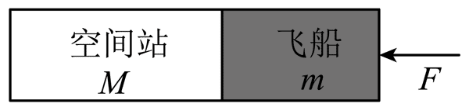如图所示，飞船与空间站对接后，在推力 *F* 作用下一起向前运动。飞船和空间站的质量分别为 *m* 和 *M*，则飞船和空间站之间的作用力大小为（ ）

A．*F* B．*F* C．*F* D．*F*

【详解】根据题意，对整体应用牛顿第二定律有 *F* = (*M* + *m*)*a*

对空间站分析有 *F′* = *Ma*

解两式可得飞船和空间站之间的作用力 *F*ʹ = *F*

故选 A。

1. 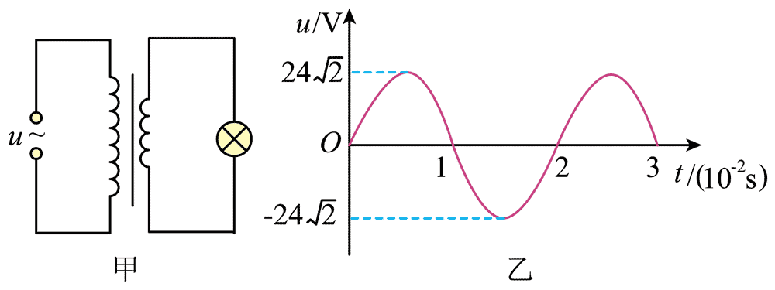如图甲所示，理想变压器原线圈接在正弦式交流电源上，输入电压 *u* 随时间 *t* 变化的图像如图乙所示，副线圈接规格为“6 V，3 W”的灯泡。若灯泡正常发光，下列说法正确的是（ ）

A．原线圈两端电压的有效值为 24V

B．副线圈中电流的有效值为 0.5 A

C．原、副线圈匝数之比为 1∶4

D．原线圈的输入功率为 12 W

【详解】A．理想变压器由题图知，原线圈电压最大值为 *U*m = 24V，则有效值为 。故 A 错误；

B．灯泡正常发光，由 *P* *=* *UI* 得，副线圈中电流有效值为 。故 B 正确；

C．由理想变压器电压与匝数关系可知 。故 C 错误；

D．理想变压器没有能量损失，原线圈的输入功率等于副线圈的输出功率，则原线圈的输入功率 *P*1 *=* *P*L *=* 3 W。故 D 错误。

故选B。

1. 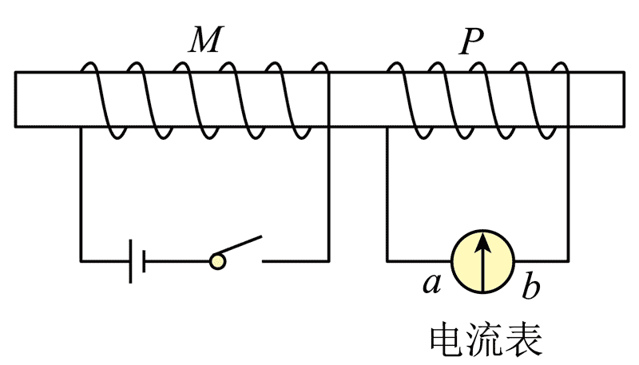如图所示，线圈 M 和线圈 P 绕在同一个铁芯上，下列说法正确的是（ ）

A．闭合开关瞬间，线圈 M 和线圈 P 相互吸引

B．闭合开关，达到稳定后，电流表的示数为 0

C．断开开关瞬间，流过电流表的电流方向由 a 到 b

D．断开开关瞬间，线圈 P 中感应电流的磁场方向向左

【详解】A．闭合开关瞬间，由楞次定律可知，线圈 P 中感应电流的磁场与线圈 M 中电流的磁场方向相反，二者相互排斥，故 A 错误；

B．闭合开关，达到稳定后，通过线圈 P 的磁通量保持不变，感应电流为零，电流表的示数为零，故 B 正确；

CD．断开开关瞬间，通过线圈 P 的磁场方向向右，磁通量减小，由楞次定律可知感应电流的磁场方向向右，因此流过电流表的感应电流方向由 b 到 a，故 CD 错误。

故选 B。

1. 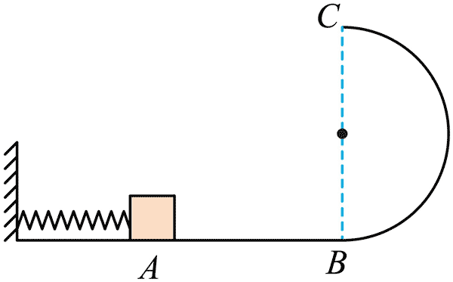如图所示，光滑水平轨道 AB 与竖直面内的光滑半圆形轨道 BC 在 B 点平滑连接。一小物体将轻弹簧压缩至A点后由静止释放，物体脱离弹簧后进入半圆形轨道，恰好能够到达最高点 C。下列说法正确的是（ ）

A．物体在 C 点所受合力为零

B．物体在 C 点的速度为零

C．物体在 C 点的向心加速度等于重力加速度

D．物体在 A 点时弹簧的弹性势能等于物体在 C 点的动能

【详解】AB．物体恰好能到达最高点 C，则物体在最高点只受重力，且重力全部用来提供向心力，设半圆轨道的半径为 *r*，由牛顿第二定律得 *mg* = *m*解得物体在 C 点的速度 *v* = 。AB 错误；

C．由牛顿第二定律得 *mg* = *ma*，解得物体在 C 点的向心加速度 *a* = *g*。C 正确；

D．由能量守恒定律知，物体在 A 点时弹簧的弹性势能等于物体在 C 点时的动能和重力势能之和，D 错误。

故选 C。

1. 将小球竖直向上抛出，小球从抛出到落回原处的过程中，若所受空气阻力大小与速度大小成正比，则下列说法正确的是（ ）

A．上升和下落两过程的时间相等

B．上升和下落两过程损失的机械能相等

C．上升过程合力的冲量大于下落过程合力的冲量

D．上升过程的加速度始终小于下落过程的加速度

【详解】D．小球上升过程中受到向下的空气阻力，下落过程中受到向上的空气阻力，由牛顿第二定律可知上升过程所受合力（加速度）总大于下落过程所受合力（加速度），D 错误；

C．小球运动的整个过程中，空气阻力做负功，由动能定理可知小球落回原处时的速度小于抛出时的速度，所以上升过程中小球动量变化的大小大于下落过程中动量变化的大小，由动量定理可知，上升过程合力的冲量大于下落过程合力的冲量，C 正确；

A．上升与下落经过同一位置时的速度，上升时更大，所以上升过程中平均速度大于下落过程中的平均速度，所以上升过程所用时间小于下落过程所用时间，A 错误；

B．经同一位置，上升过程中所受空气阻力大于下落过程所受阻力，由功能关系可知，上升过程机械能损失大于下落过程机械能损失，B 错误。

故选 C。

1. 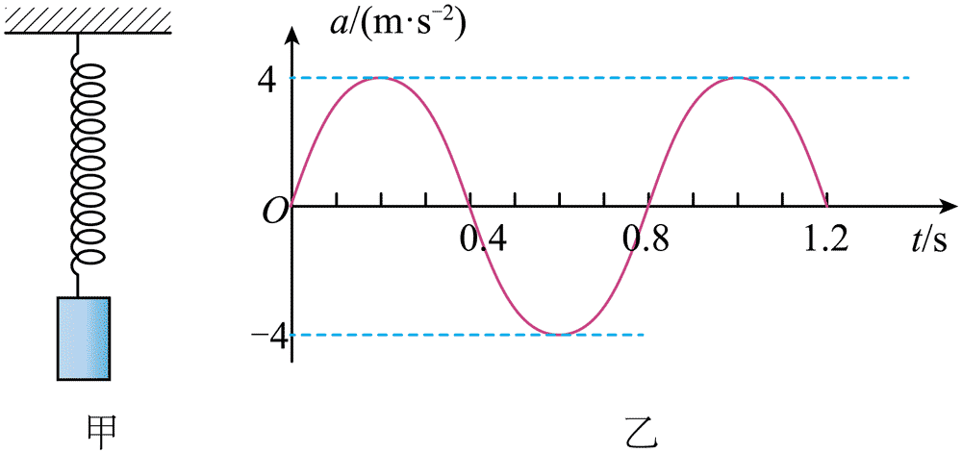图甲为用手机和轻弹簧制作的一个振动装置。手机加速度传感器记录了手机在竖直方向的振动情况，以向上为正方向，得到手机振动过程中加速度 *a* 随时间 *t* 变化的曲线为正弦曲线，如图乙所示。下列说法正确的是（ ）

A．*t* = 0 时，弹簧弹力为 0

B．*t* = 0.2 s 时，手机位于平衡位置上方

C．从 *t* = 0 至 *t* = 0.2 s，手机的动能增大

D．*a* 随 *t* 变化的关系式为 *a* = 4sin(2.5π*t*) m/s2

【详解】A．由题图乙知，*t* = 0 时，手机加速度为 0，由牛顿第二定律得弹簧弹力大小为 *F* = *mg*。A 错误；

B．由题图乙知，*t* = 0.2 s 时，手机的加速度为正，则手机位于平衡位置下方，B 错误；

C．由题图乙知，从 *t* = 0 至 *t* = 0.2 s，手机的加速度增大，手机从平衡位置向最大位移处运动，速度减小，动能减小，C 错误；

D．由题图乙知 *T* = 0.8 s，则角频率 *ω* = = 2.5π rad/s，则 *a* 随 *t* 变化的关系式为 *a* = 4sin(2.5π*t*) m/s2。D 正确。

故选 D。

1. 水平传送带匀速运动，将一物体无初速度地放置在传送带上，最终物体随传送带一起匀速运动。下列说法正确的是（ ）

A．刚开始物体相对传送带向前运动

B．物体匀速运动过程中，受到静摩擦力

C．物体加速运动过程中，摩擦力对物体做负功

D．传送带运动速度越大，物体加速运动的时间越长

【详解】A．刚开始时，物体速度小于传送带速度，则物体相对传送带向后运动，A 错误；

B．匀速运动过程中，物体与传送带之间无相对运动趋势，则物体不受摩擦力作用，B 错误；

C．物体加速，由动能定理可知，摩擦力对物体做正功，C 错误；

D．设物体与传送带间动摩擦因数为 *μ*，物体相对传送带运动时 *a* = = *μg*。做匀加速运动时，物体速度小于传送带速度则一直加速，由 *v* = *at* 可知，传送带速度越大，物体加速运动的时间越长，D 正确。

故选 D。

1. 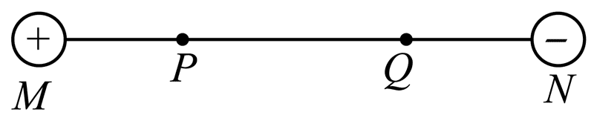如图所示，两个等量异种点电荷分别位于 M、N 两点，P、Q 是 MN 连线上的两点，且 MP = QN。下列说法正确的是（ ）

A．P 点电场强度比 Q 点电场强度大

B．P 点电势与 Q 点电势相等

C．若两点电荷的电荷量均变为原来的 2 倍，P点电场强度大小也变为原来的 2 倍

D．若两点电荷的电荷量均变为原来的 2 倍，P、Q 两点间电势差不变

【详解】A．由等量异种点电荷的电场线分布特点知，P、Q 两点电场强度大小相等，A 错误；

B．由沿电场线方向电势越来越低知，P 点电势高于Q 点电势，B 错误；

CD．由电场叠加得 P 点电场强度 *E* = + 。若仅两点电荷的电荷量均变为原来的 2 倍，则 P 点电场强度大小也变为原来的 2 倍，同理 Q 点电场强度大小也变为原来的 2 倍，而 PQ 间距不变，根据 *U* = *Ed* 定性分析可知 P、Q 两点间电势差变大，C 正确，D 错误。

故选 C。

1. 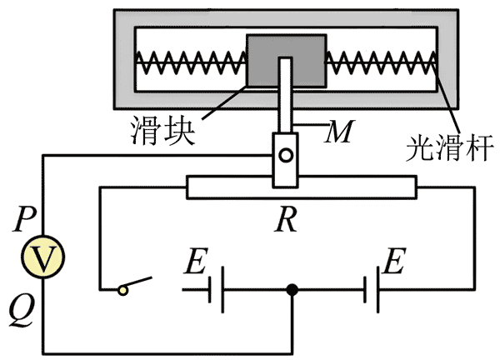如图所示为一个加速度计的原理图。滑块可沿光滑杆移动，滑块两侧与两根相同的轻弹簧连接；固定在滑块上的滑动片 M 下端与滑动变阻器 *R* 接触良好，且不计摩擦；两个电源的电动势 *E* 相同，内阻不计。两弹簧处于原长时，M 位于 *R* 的中点，理想电压表的指针位于表盘中央。当 P 端电势高于 Q 端时，指针位于表盘右侧。将加速度计固定在水平运动的被测物体上，则下列说法正确的是（ ）

A．若 M 位于 *R* 的中点右侧，P 端电势低于 Q 端

B．电压表的示数随物体加速度的增大而增大，但不成正比

C．若电压表指针位于表盘左侧，则物体速度方向向右

D．若电压表指针位于表盘左侧，则物体加速度方向向右

【详解】A．由题意可知，M 位于 *R* 中点位置时与两电源间的电势相等，设 *R* 的中点电势为零，则 M 位于 *R* 的中点右侧，P 端电势高于 Q 端电势，A 错误；

B．由欧姆定律及电阻定律可知，P 端与 Q 端电势差与指针偏离 *R* 中点的距离 *x* 成正比，B 错误；

C．已知电压表指针位于表盘左侧，只能确定加速度的方向，不能确定速度的方向，C 错误；

D．已知电压表指针位于表盘左侧，滑块左侧弹簧压缩、右侧弹簧伸长，滑块所受合力向右，故物体加速度方向向右，D 正确。

故选 D。

1. 产生阿秒光脉冲的研究工作获得 2023 年的诺贝尔物理学奖，阿秒（as）是时间单位，1 as *=* 1×10−18 s，阿秒光脉冲是发光持续时间在阿秒量级的极短闪光，提供了阿秒量级的超快“光快门”，使探测原子内电子的动态过程成为可能。设有一个持续时间为 100 as 的阿秒光脉冲，持续时间内至少包含一个完整的光波周期。取真空中光速 *c* *=* 3.0×108m/s，普朗克常量 *h* *=* 6.6×10−34 J⋅s，下列说法正确的是（ ）

A．对于 0.1 mm 宽的单缝，此阿秒光脉冲比波长为 550 nm 的可见光的衍射现象更明显

B．此阿秒光脉冲和波长为 550 nm 的可见光束总能量相等时，阿秒光脉冲的光子数更多

C．此阿秒光脉冲可以使能量为 − 13.6 eV（− 2.2×10−18 J）的基态氢原子电离

D．为了探测原子内电子的动态过程，阿秒光脉冲的持续时间应大于电子的运动周期

【详解】A．此阿秒光脉冲的波长为 *λ* *=* *cT* *=* 30 nm < 550 nm。由障碍物尺寸与波长相差不多或比波长小时，衍射现象越明显知，波长为 550 nm 的可见光比此阿秒光脉冲的衍射现象更明显，故 A 错误；

B．由 *E* = 知，阿秒光脉冲的光子能量大，故总能量相等时，阿秒光脉冲的光子数更少，故 B 错误；

C．阿秒光脉冲的光子能量最小值 *E* = *hν* = = 6.6×10−18 J > 2.2×10−18 J，故此阿秒光脉冲可以使能量为 − 13.6 eV（−2.2×10−18 J）的基态氢原子电离，故 C 正确；

D．为了探测原子内电子的动态过程，阿秒光脉冲的持续时间应小于电子的运动周期，故 D 错误。

故选 C。

1. 电荷量 *Q*、电压 *U*、电流 *I* 和磁通量 *Φ* 是电磁学中重要的物理量，其中特定的两个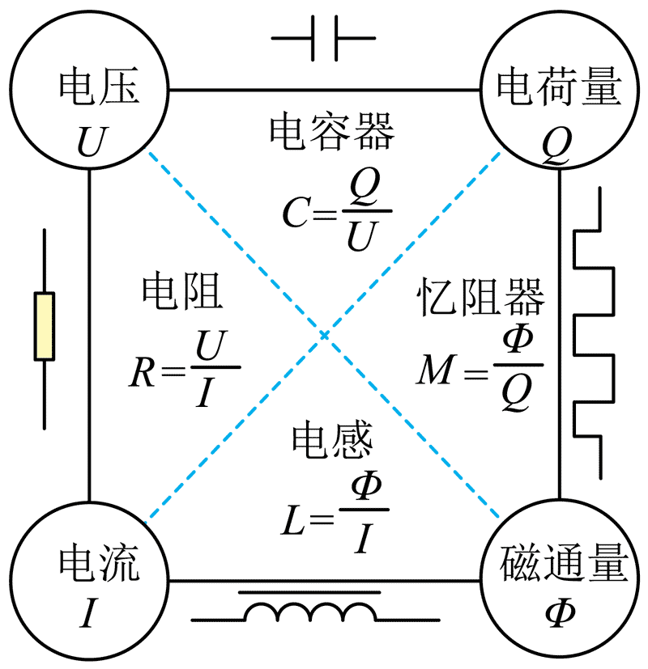物理量之比可用来描述电容器、电阻、电感三种电磁学元件的属性，如图所示。类似地，上世纪七十年代有科学家预言 *Φ* 和 *Q* 之比可能也是一种电磁学元件的属性，并将此元件命名为“忆阻器”，近年来实验室已研制出了多种类型的“忆阻器”。由于“忆阻器”对电阻的记忆特性，其在信息存储、人工智能等领域具有广阔的应用前景。下列说法错误的是（ ）

A．*QU* 的单位和 *ΦI* 的单位不同

B．在国际单位制中，图中所定义的 *M* 的单位是欧姆

C．可以用 来描述物体的导电性质

D．根据图中电感 *L* 的定义和法拉第电磁感应定律可以推导出自感电动势的表达式 *E* = *L*

【详解】A．由法拉第电磁感应定律可知 *E* = ，则 *Φ* 的单位为 V·s，由 *Q* *=* *It* 可知，*Q* 的单位为A·s，则 *QU* 与 *ΦI* 的单位相同均为 V·A·s，故 A 错误，符合题意；

B．由题图可知，从单位角度分析有 。故 B 正确，不符合题意；

C．由 *R* = 知 = ，可以用来描述物体的导电性质，故 C 正确，不符合题意；

D．由电感的定义 *L* = = 以及法拉第电磁感应定律 *E* = 解得 *E* = *L* 。故 D 正确，不符合题意。

故选 A。

第二部分

## 本部分共6小题，共58分。

1. 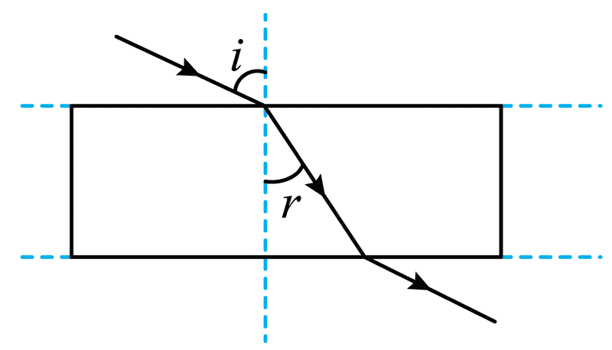（8分）（1）某同学测量玻璃的折射率，作出了如图所示的光路图，测出了入射角 *i* 和折射角*r*，则此玻璃的折射率 *n* = _____。

【详解】根据折射定律有 sin*i* *=* *n*sin*r*

解得 *n* =

（2）用如图 1 所示的实验装置探究影响感应电流方向的因素。如图 2 所示，分别把条形磁体的 N 极或 S 极插入、拔出螺线管，观察并标记感应电流的方向。

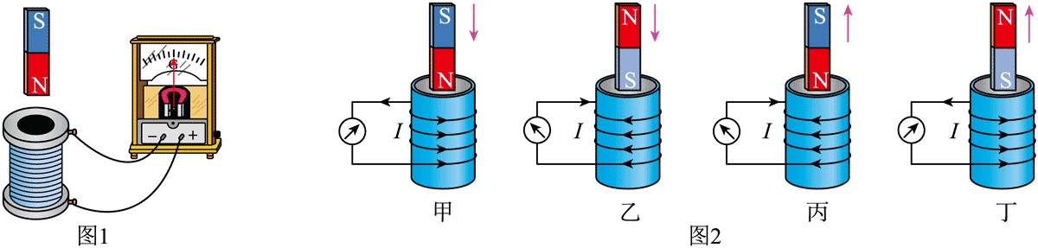

关于本实验，下列说法正确的是__________（填选项前的字母）。

A．需要记录感应电流的大小

B．通过观察电流表指针的偏转方向确定感应电流的方向

C．图 2 中甲和乙表明，感应电流的方向与条形磁体的插入端是 N 极还是 S 极有关

【详解】A．本实验探究影响感应电流方向的因素，故不需要记录感应电流的大小，故 A 错误；

B．本实验通过电流表指针的偏转方向确定感应电流的方向，故 B 正确；

C．由题图 2 甲和乙知，条形磁体插入 N 极和 S 极时，电流方向不同，故感应电流的方向与条形磁体的插入端是 N 还是 S 有关，故 C 正确。

故选 BC。

（3）某兴趣小组利用铜片、锌片和橘子制作了水果电池，并用数字电压表（可视为理想电压表）和电阻箱测量水果电池的电动势 *E* 和内阻 *r*，实验电路如图 1 所示。连接电路后，闭合开关 S，多次调节电阻箱的阻值 *R*，记录电压表的读数 *U*，绘出图像，如图 2 所示，可得：该电池的电动势 *E* =_____V，内阻 *r* =_____kΩ。（结果保留两位有效数字）

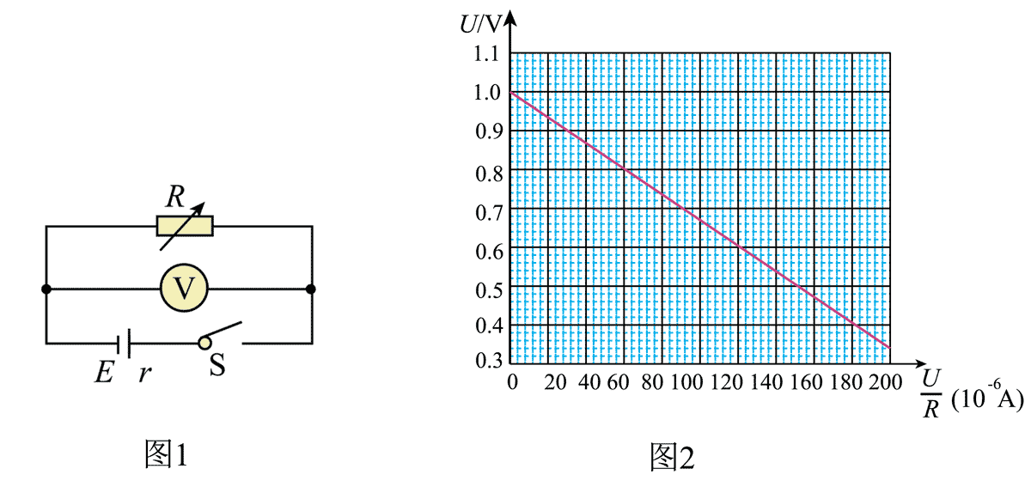

【详解】由闭合电路欧姆定律得，解得



结合题图 2 可得

，

1. 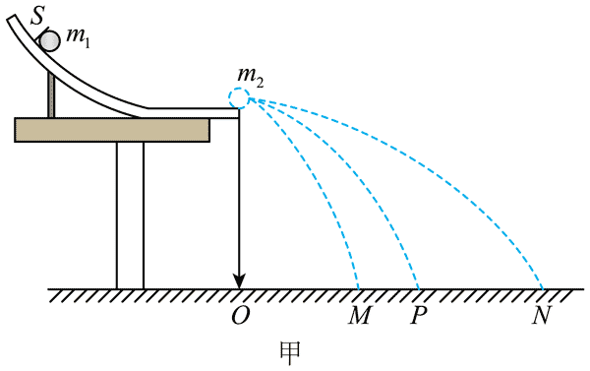（10分）如图甲所示，让两个小球在斜槽末端碰撞来验证动量守恒定律。

（1）关于本实验，下列做法正确的是_____（填选项前的字母）。

A．实验前，调节装置，使斜槽末端水平

B．选用两个半径不同的小球进行实验

C．用质量大的小球碰撞质量小的小球

（2）图甲中 O 点是小球抛出点在地面上的垂直投影，首先，将质量为 *m*1 的小球从斜槽上的 S 位置由静止释放，小球落到复写纸上，重复多次。然后，把质量为 *m*2 的被碰小球置于斜槽末端，再将质量为 *m*1 的小球从 S 位置由静止释放，两球相碰，重复多次。分别确定平均落点，记为 M、N 和 P（P 为 *m*1 单独滑落时的平均落点）。

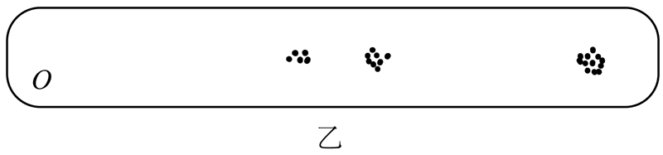

a．图乙为实验的落点记录，简要说明如何确定平均落点______________________________；

b．分别测出 O 点到平均落点的距离，记为 OP、OM 和 ON。在误差允许范围内，若关系式_____成立，即可验证碰撞前后动量守恒。

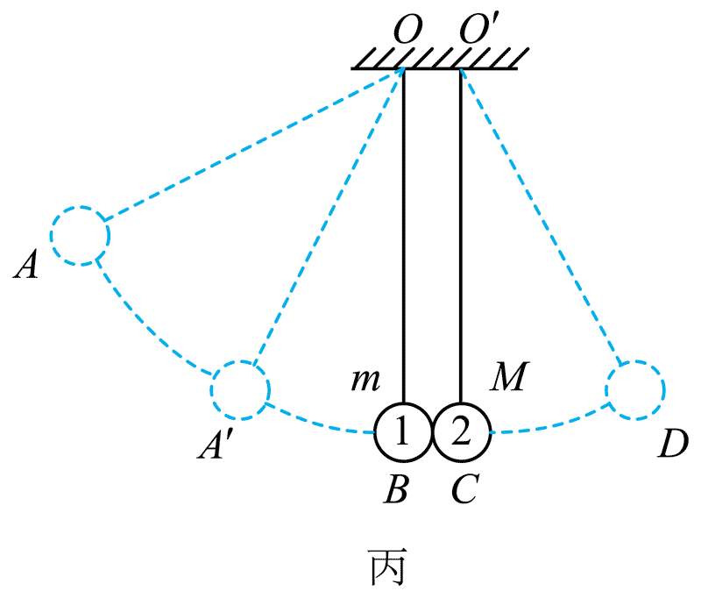（3）受上述实验的启发，某同学设计了另一种验证动量守恒定律的实验方案。如图丙所示，用两根不可伸长的等长轻绳将两个半径相同、质量不等的匀质小球悬挂于等高的 O 点和 O′ 点，两点间距等于小球的直径。将质量较小的小球 1 向左拉起至 A 点由静止释放，在最低点 B 与静止于 C 点的小球 2 发生正碰。碰后小球 1 向左反弹至最高点 A′，小球 2 向右摆动至最高点 D。测得小球 1，2 的质量分别为 *m* 和 *M*，弦长 AB = *l*1、A′B = *l*2、CD = *l*3。

推导说明，*m*、*M*、*l*1、*l*2、*l*3 满足_________________关系即可验证碰撞前后动量守恒。

【解析】

（1）A．实验中若使小球碰撞前、后的水平位移与其碰撞前，后速度成正比，需要确保小球做平抛运动，即实验前，调节装置，使斜槽末端水平，故 A 正确；

B．为使两小球发生的碰撞为对心正碰，两小球半径需相同，故 B 错误；

C．为使碰后入射小球与被碰小球同时飞出，需要用质量大的小球碰撞质量小的小球，故 C 正确。

故选 AC。

（2）用圆规画圆，尽可能用最小的圆把各个落点圈住，这个圆的圆心位置代表平均落点。

碰撞前、后小球均做平抛运动，由 *h* = *gt*2 可知，小球的运动时间相同，所以水平位移与平抛初速度成正比，所以若 *m*1·OP = *m*1·OM + *m*2·ON，即可验证碰撞前后动量守恒。

（3）设轻绳长为 *L*，小球从偏角 *θ* 处静止摆下，摆到最低点时的速度为 *v*，小球经过圆弧对应的弦长为 *l*，则由动能定理有 

由数学知识可知 

联立两式解得 

若两小球碰撞过程中动量守恒，则有 *mv*1 = − *mv*2 + *Mv*3

又有 ，，

整理可得 *ml*1 *=* − *ml*2 + *Ml*3

1. 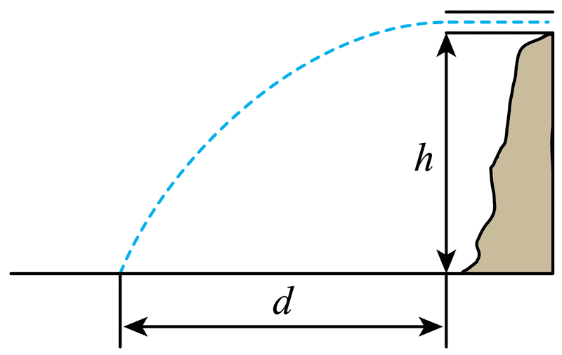（9分）如图所示，水平放置的排水管满口排水，管口的横截面积为 *S*，管口离水池水面的高度为 *h*，水在水池中的落点与管口的水平距离为 *d*。假定水在空中做平抛运动，已知重力加速度为 *g*，*h* 远大于管口内径。求：

（1）水从管口到水面的运动时间 *t*；

（2）水从管口排出时的速度大小 *v*0；

（3）管口单位时间内流出水的体积*Q*。

【详解】（1）水在空中做平抛运动，由平抛运动规律得，竖直方向 *h* = *gt*2

解得水从管口到水面的运动时间 *t* =

（2）由平抛运动规律得，水平方向 *d* = *v*0*t*

解得水从管口排出时的速度大小 *v*0 = *d*

（3）管口单位时间内流出水的体积

*Q* = *Sv*0 = *Sd*

1. （9分）如图甲所示为某种“电磁枪”的原理图。在竖直向下的匀强磁场中，两根相距 *L* 的平行长直金属导轨水平放置，左端接电容为 *C* 的电容器，一导体棒放置在导轨上，与导轨垂直且接触良好，不计导轨电阻及导体棒与导轨间的摩擦。已知磁场的磁感应强度大小为 *B*，导体棒的质量为 *m*、接入电路的电阻为 *R*。开关闭合前电容器的电荷量为 *Q*。

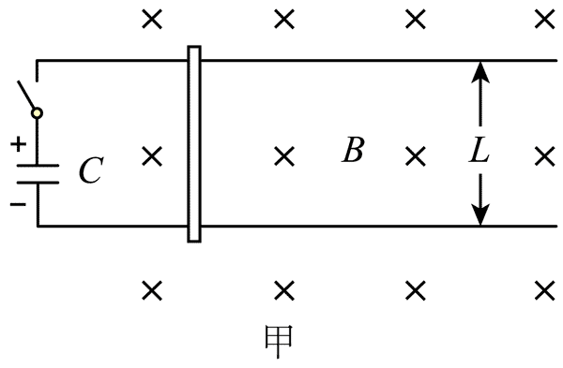 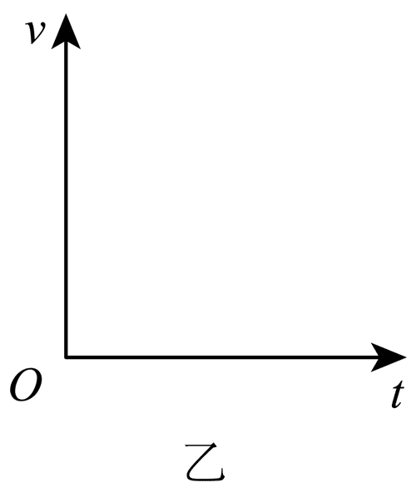

（1）求闭合开关瞬间通过导体棒的电流 *I*；

（2）求闭合开关瞬间导体棒的加速度大小 *a*；

（3）在图乙中定性画出闭合开关后导体棒的速度 *v* 随时间 *t* 的变化图线。

【详解】（1）开关闭合前电容器的电荷量为*Q*，则电容器两极板间电压 *U* =

开关闭合瞬间，通过导体棒的电流 *I* =

解得闭合开关瞬间通过导体棒的电流为 *I* =

（2）开关闭合瞬间由牛顿第二定律有 *BIL* = *ma*

将电流 *I* 代入解得 *a* =

（3）由（2）中结论可知，随着电容器放电，所带电荷量不断减少，所以导体棒的加速度不断减小，其 *v* – *t* 图线如图所示

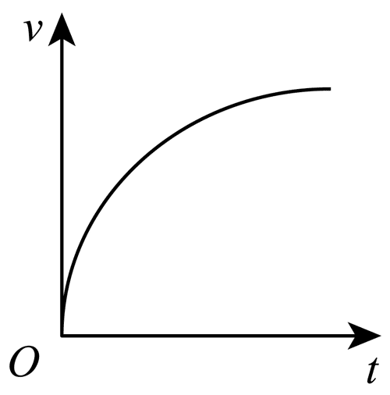

1. （10分）科学家根据天文观测提出宇宙膨胀模型：在宇宙大尺度上，所有的宇宙物质（星体等）在做彼此远离运动，且质量始终均匀分布，在宇宙中所有位置观测的结果都一样。以某一点 O 为观测点，以质量为 *m* 的小星体（记为 P）为观测对象。当前 P 到 O 点的距离为 *r*0，宇宙的密度为 *ρ*0。

（1）求小星体 P 远离到 2*r*0 处时宇宙的密度 *ρ*；

（2）以 O 点为球心，以小星体 P 到 O 点的距离为半径建立球面。P 受到的万有引力相当于球内质量集中于 O 点对 P 的引力。已知质量为 *m*1 和 *m*2、距离为 *R* 的两个质点间的引力势能 *E*p = − *G*，*G* 为引力常量。仅考虑万有引力和 P 远离 O 点的径向运动。

a．求小星体 P 从 *r*0 处远离到 2*r*0。处的过程中动能的变化量 Δ*E*k；

b．宇宙中各星体远离观测点的速率 *v* 满足哈勃定律 *v* = *Hr*，其中 *r* 为星体到观测点的距离，*H* 为哈勃系数。*H* 与时间 *t* 有关但与 *r* 无关，分析说明 *H* 随 *t* 增大还是减小。

【详解】（1）在宇宙中所有位置观测的结果都一样，则小星体 P 运动前后距离 O 点半径为 *r*0 和 2*r*0 的球内质量相同，即

*ρ*0·π*r*03 = *ρ*·π(2*r*0)3

解得小星体 P 远离到 2*r*0 处时宇宙的密度

*ρ* = *ρ*0

（2）a．此球内的质量 *M* = *ρ*0·π*r*03

P 从 *r*0 处远离到 2*r*0 处，由能量守恒定律得，动能的变化量

Δ*E*k = − *G*– ( − *G*) = − *G*π*ρ*0*mr*02

b．由 a 知星体的速度随 *r*0 增大而减小，星体到观测点距离越大，运动时间 *t* 越长，由 *v* = *Hr* 知，*H* 减小，故 *H* 随 *t* 增大而减小。

1. （12分）我国“天宫”空间站采用霍尔推进器控制姿态和修正轨道。图为某种霍尔推进器的放电室（两个半径接近的同轴圆筒间的区域）的示意图。放电室的左、右两端分别为阳极和阴极，间距为 *d*。阴极发射电子，一部分电子进入放电室，另一部分未进入。稳定运行时，可视为放电室内有方向沿轴向向右的匀强电场和匀强磁场，电场强度和磁感应强度大小分别为 *E* 和 *B*1；还有方向沿半径向外的径向磁场，大小处处相等。放电室内的大量电子可视为处于阳极附近，在垂直于轴线的平面绕轴线做半径为 *R* 的匀速圆周运动（如截面图所示），可与左端注入的氙原子碰撞并使其电离。每个氙离子的质量为 *M*、电荷量为 + *e*，初速度近似为零。氙离子经过电场加速，最终从放电室右端喷出，与阴极发射的未进入放电室的电子刚好完全中和。已知电子的质量为 *m*、电荷量为 − *e*；对于氙离子，仅考虑电场的作用。

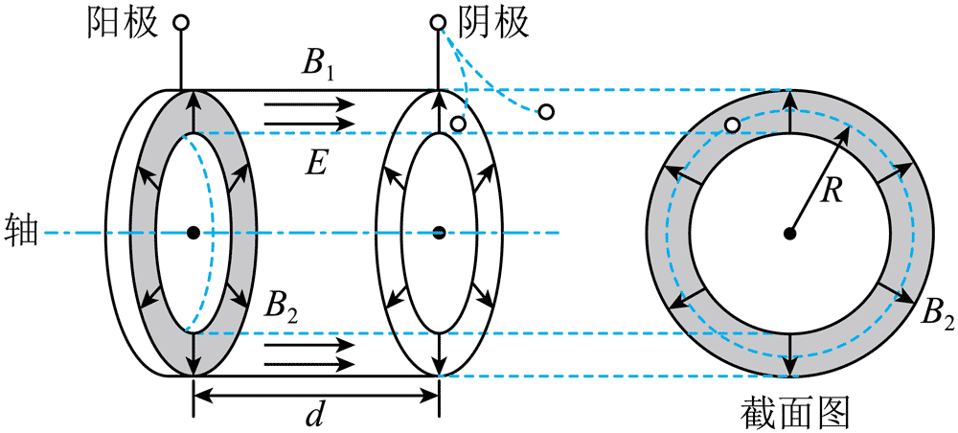

（1）求氙离子在放电室内运动的加速度大小 *a*；

（2）求径向磁场的磁感应强度大小 *B*2；

（3）设被电离的氙原子数和进入放电室的电子数之比为常数 *k*，单位时间内阴极发射的电子总数为 *n*，求此霍尔推进器获得的推力大小 *F*。

【详解】（1）氙离子在放电室时只受电场力作用，由牛顿第二定律 *eE* = *Ma*

解得氙离子在放电室内运动的加速度大小 *a* =

（2）电子由阴极发射运动到阳极过程中，由动能定理有 

电子在阳极附近做匀速圆周运动，轴线方向上所受电场力与洛兹力平衡，即 *eE* = *evB*2

解得径向磁场的磁感应强度大小为 *B*2 =

（3）单位时间内阴极发射的电子总数为 *n*，被电离的氙原子数和进入放电室的电子数之比为常数 *k*，则单位时间内被电离的氢离子数 

氙离子经电场加速，有 

时间 Δ*t* 内氙离子所受到的作用力为 *F*ʹ，由动量定理有 

解得 *F*ʹ =

由牛顿第三定律可知，霍尔推进器获得的推力大小 *F*ʹ = *F*

则 *F* =